รายงานการปฏิบัติราชการประจำเดือน มีนาคม 2568

วันที่ 5 มีนาคม 2568 เวลา 16.00 น. ภายใต้อำนวยการของ พ.ต.อ.ฤตวีร์ สุขเจริญ ผกก.สน.บางโพงพาง พ.ต.ท.ธนาธิป ชมภูนิช รอง ผกก.ป.สน.บางโพงพาง พ.ต.ต.วิสิทธิ์ ลัทธศักดิ์ศิริ สวป.สน.บางโพงพาง มอบหมายให้ชุดปฏิบัติการที่ 2 ออกปฏิบัติหน้าที่ ตรวจจุดเสี่ยงจุดล่อแหลม และตรวจเยี่ยมประชาชนในพื้นที่
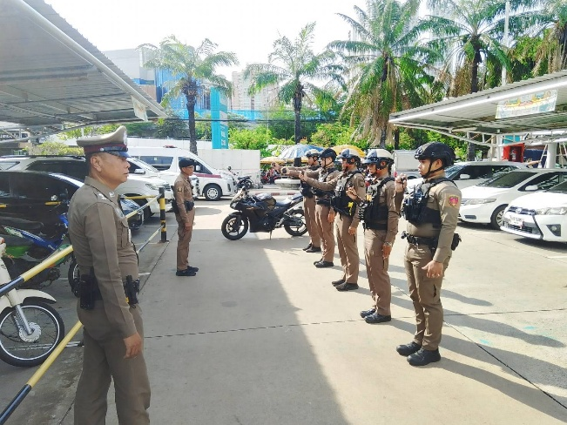
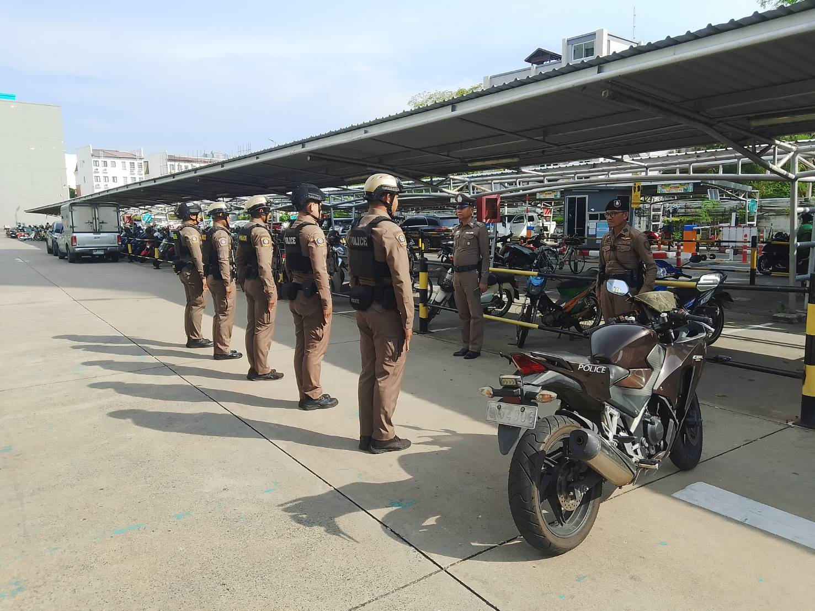

วันที่ 11 มีนาคม 2568 ภายใต้อำนวยการของ พ.ต.อ.ฤตวีร์ สุขเจริญ ผกก.สน.บางโพงพาง พ.ต.ท.ธนาธิป ชมภูนิช รอง ผกก.ป.สน.บางโพงพาง พ.ต.ท.วิชัย ขอพึ่งกลาง สวป.สน.บางโพงพาง มอบหมายให้เจ้าหน้าที่สายตรวจปฏิบัติหน้าที่ป้องกันการแข่รถในทางสาธารณะ เปิดสัญญาณไฟป้องกันการแข่งรถในทางสาธารณะ ถนนรัชดาภิเษก
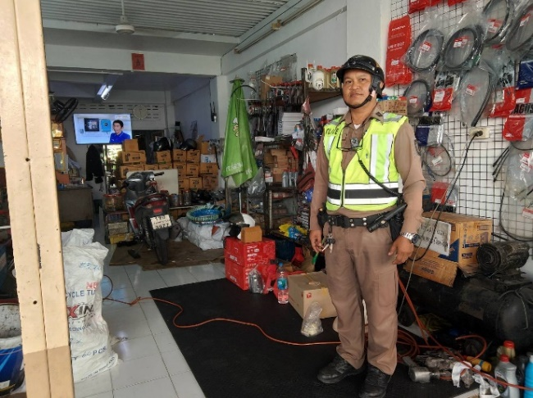
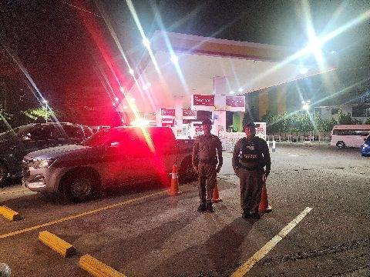

วันที่ 20 มีนาคม 2568 เวลา 24.00 น. ภายใต้อำนวยการของ พ.ต.อ.ฤตวีร์ สุขเจริญ ผกก.สน.บางโพงพาง พ.ต.ท.ธนาธิป ชมภูนิช รอง ผกก.ป.สน.บางโพงพาง พ.ต.ท.วิชัย ขอพึ่งกลาง สวป.สน.บางโพงพาง มอบหมายให้ชุดปฏิบัติการที่ 3 ออกปฏิบัติหน้าที่ ตรวจจุดเสี่ยงจุดล่อแหลม และตรวจเยี่ยมประชาชนในพื้นที่
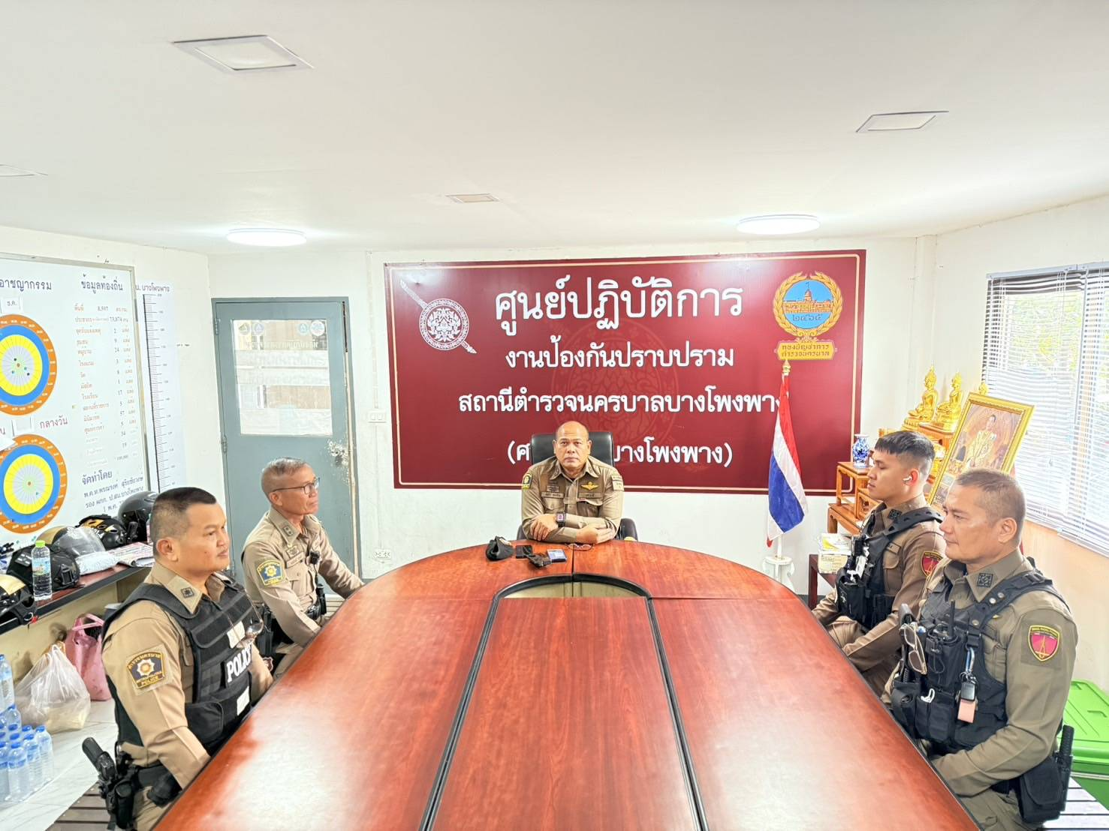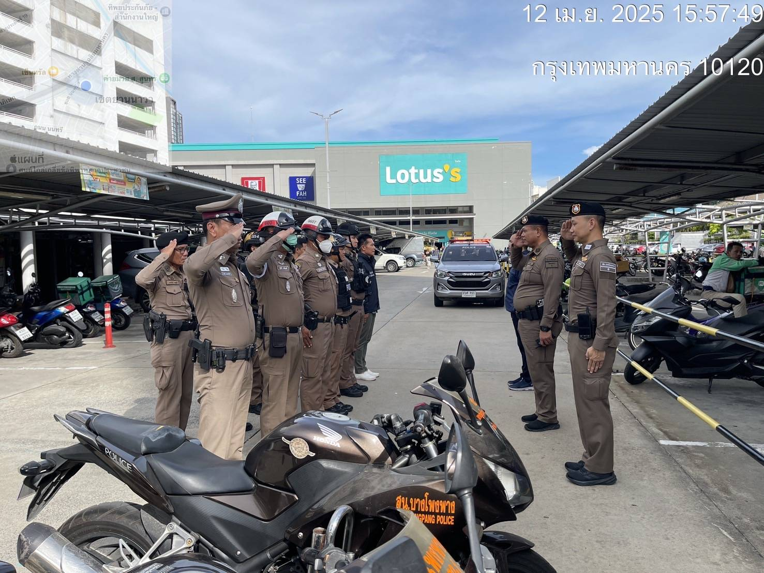

วันที่ 24 มีนาคม 2568 ภายใต้อำนวยการของ พ.ต.อ.ฤตวีร์ สุขเจริญ ผกก.สน.บางโพงพาง พ.ต.ท.ธนาธิป ชมภูนิช รอง ผกก.ป.สน.บางโพงพาง พ.ต.ท.เฉลิมวุฒิ จันทร์นิธิโชต สวป.สน.บางโพงพาง มอบหมายให้เจ้า หน้าที่สายตรวจปฏิบัติหน้าที่ป้องกันการแข่รถในทางสาธารณะ เปิดสัญญาณไฟป้องกันการแข่งรถในทางสาธารณะ แยกรัชนนทรี และ ถนนรัชดาภิเษก

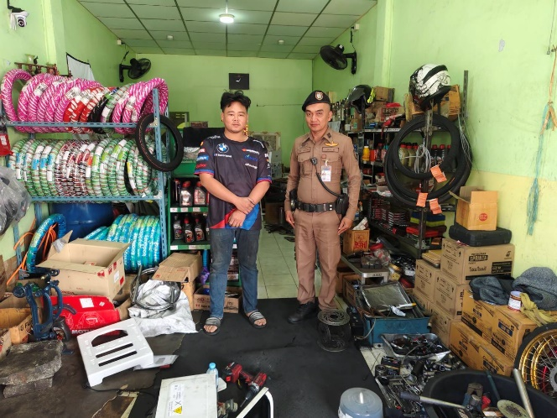
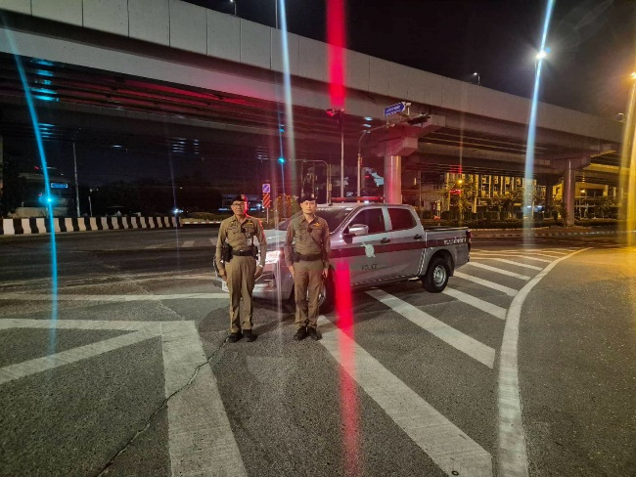

ผลการดำเนินงานตามโครงการ ประจำเดือน มีนาคม 2568

ลำดับ | การปฏิบัติ | จำนวน ระบุ | หมายเหตุ
1 | การตรวจเยี่ยมประชาชน | 632
2 | การตรวจยึดรถต้องสงสัย | 30
3 | การตรวจจุดเสี่ยง จุดล่อแหลม | 345
4 | การตั้งจุดตรวจ -จุดสกัดเคลื่อนที่ | 12

ตรวจแล้วถูกต้อง


พ.ต.ท.
(ธนาธิป ชมภูนิช)
รอง ผกก.ป.สน.บางโพงพาง

